Санкт-Петербургский Государственный Университет Телекоммуникаций им. проф. М.А. Бонч-Бруевича

Н.А. СОКОЛОВ

МЕТОДИЧЕСКИЕ УКАЗАНИЯ
К ВЫПОЛНЕНИЮ КУРСОВОЙ РАБОТЫ
ПО ЗАКЛЮЧИТЕЛЬНОМУ ЦИКЛУ ЛЕКЦИЙ
"ТЕОРИЯ ТЕЛЕТРАФИКА"

200900

Санкт-Петербург
2010

СОДЕРЖАНИЕ
Введение 3
Постановка задачи 4
Варианты модели СеМО 5
Несколько советов 6

Введение
Курсовая работа по заключительному циклу лекций "Теория телетрафика" выполняется в последний семестр, завершающий обучение. Студентам предстоит вскоре доказать свое право заниматься инженерной деятельностью, которая подразумевает умение правильно поставить задачу, найти ее решение (желательно – самое эффективное) и убедительно ответить на вопросы оппонентов.
Методы теории телетрафика – основной математический аппарат, используемый при разработке оборудования электросвязи, проектировании телекоммуникационных сетей, их технической эксплуатации. Курсовая работа посвящена ряду аспектов сетей следующего поколения – NGN (Next Generation Network).
Основными источниками для курсового проектирования могут служить следующие монографии:
- Л. Клейнрок. Теория массового обслуживания. – М.: Машиностроение, 1979.
- Л. Клейнрок. Вычислительные системы с очередями. – М.: Мир, 1979.
- В.В. Крылов, С.С. Самохвалова. Теория телетрафика и ее приложения. – СПб.: BHV-Санкт-Петербург, 2005.
Можно пользоваться и другими книгами, а также публикациями в отечественных и в зарубежных журналах. Следует с большой осторожностью относиться к материалам, размещенным в Internet. Они иногда содержат грубые ошибки.
Пояснительная записка к курсовой работе должна быть оформлена с соблюдением следующих требований: шрифт Times New Roman 14 (полуторный интервал). Пояснительная записка, кроме основного текста, должна содержать титульный лист, оглавление, список сокращений и обозначений, перечень использованной литературы. Сдавать курсовую работу можно в "электронном виде", направив файл по адресу sokolov@niits.ru, или отпечатать ее на стандартных листах формата А4.

Постановка задачи
Каждому студенту выдается свой (уникальный) вариант курсовой работы. Общей для всех задания является модель NGN, которую можно представить сетью массового обслуживания (СеМО) – первый рисунок.
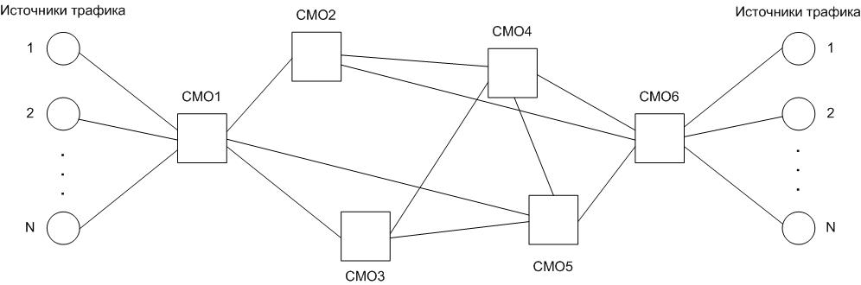
Рисунок 1. Структура сети массового обслуживания
Предполагается, что источников трафика создают на входе СМО1 пуассоновский поток IP пакетов с интенсивностью , которые направляются в СМО6. Интенсивность обслуживания в СМО равна . Для каждого задания на курсовую работу задаются величины и , а также выбирается маршрут, по который передаются пакеты между СМО1 и СМО6.
Для получения оценки "удовлетворительно" достаточно найти среднее время задержки IP пакетов первого относительного приоритета между СМО1 и СМО6. Предполагается, что их интенсивность и (для заявок второго приоритета) в сумме равна . Для получения оценки "хорошо" необходимо найти также и дисперсию времени задержки IP пакетов первого относительного приоритета. Для получения оценки "отлично" требуется привести алгоритм для вывода функции распределения времени задержки IP пакетов первого относительного приоритета при их обслуживании без приоритетов.
Варианты модели СеМО
№ | Маршрут
1 | 1 – 2 – 4 – 6 | 1 | 9 | 15 | 17 | 24
2 | 1 – 3 – 5 – 6 | 2 | 8 | 15 | 17 | 24
3 | 1 – 2 – 6 | 3 | 7 | 15 | 17 | 24
4 | 1 – 3 – 4 – 6 | 4 | 6 | 15 | 17 | 24
5 | 1 – 5 – 6 | 5 | 5 | 15 | 17 | 24
6 | 1 – 5 – 4 – 6 | 6 | 4 | 16 | 17 | 23
7 | 1 – 2 – 4 – 6 | 7 | 3 | 16 | 17 | 23
8 | 1 – 3 – 5 – 6 | 8 | 2 | 16 | 17 | 23
9 | 1 – 2 – 6 | 9 | 1 | 16 | 17 | 23
10 | 1 – 3 – 4 – 6 | 1 | 9 | 16 | 17 | 23
11 | 1 – 5 – 6 | 2 | 8 | 17 | 18 | 22
12 | 1 – 5 – 4 – 6 | 3 | 7 | 17 | 18 | 22
13 | 1 – 2 – 4 – 6 | 4 | 6 | 17 | 18 | 22
14 | 1 – 3 – 5 – 6 | 5 | 5 | 17 | 18 | 22
15 | 1 – 2 – 6 | 6 | 4 | 17 | 18 | 22
16 | 1 – 3 – 4 – 6 | 7 | 3 | 18 | 18 | 23
17 | 1 – 5 – 6 | 8 | 2 | 18 | 18 | 23
18 | 1 – 5 – 4 – 6 | 9 | 1 | 18 | 18 | 23
19 | 1 – 2 – 4 – 6 | 1 | 9 | 18 | 18 | 23
20 | 1 – 3 – 5 – 6 | 2 | 8 | 18 | 18 | 23
21 | 1 – 2 – 6 | 3 | 7 | 19 | 18 | 22
22 | 1 – 3 – 4 – 6 | 4 | 6 | 19 | 18 | 22
23 | 1 – 5 – 6 | 5 | 5 | 19 | 18 | 22
24 | 1 – 5 – 4 – 6 | 6 | 4 | 19 | 18 | 22
25 | 1 – 2 – 4 – 6 | 7 | 3 | 19 | 18 | 22
26 | 1 – 3 – 5 – 6 | 8 | 2 | 20 | 17 | 21
27 | 1 – 2 – 6 | 9 | 1 | 20 | 17 | 21
28 | 1 – 3 – 4 – 6 | 1 | 9 | 20 | 17 | 21
29 | 1 – 5 – 6 | 2 | 8 | 20 | 17 | 21
30 | 1 – 5 – 4 – 6 | 3 | 7 | 20 | 17 | 21
31 | 1 – 2 – 4 – 6 | 4 | 6 | 21 | 17 | 20
32 | 1 – 3 – 5 – 6 | 5 | 5 | 21 | 17 | 20
33 | 1 – 2 – 6 | 6 | 4 | 21 | 17 | 20
34 | 1 – 3 – 4 – 6 | 7 | 3 | 21 | 17 | 20
35 | 1 – 5 – 6 | 8 | 2 | 21 | 17 | 20
36 | 1 – 5 – 4 – 6 | 9 | 1 | 22 | 17 | 19
37 | 1 – 2 – 4 – 6 | 1 | 9 | 22 | 17 | 19
38 | 1 – 3 – 5 – 6 | 2 | 8 | 22 | 17 | 19
39 | 1 – 2 – 6 | 3 | 7 | 22 | 17 | 19
40 | 1 – 3 – 4 – 6 | 4 | 6 | 22 | 17 | 19
41 | 1 – 5 – 6 | 5 | 5 | 23 | 17 | 18
42 | 1 – 5 – 4 – 6 | 6 | 4 | 23 | 17 | 18
43 | 1 – 2 – 4 – 6 | 7 | 3 | 23 | 17 | 18
44 | 1 – 3 – 5 – 6 | 8 | 2 | 23 | 17 | 18
45 | 1 – 2 – 6 | 9 | 1 | 23 | 17 | 18
46 | 1 – 3 – 4 – 6 | 1 | 9 | 24 | 17 | 15
47 | 1 – 5 – 6 | 2 | 8 | 24 | 17 | 15
48 | 1 – 5 – 4 – 6 | 3 | 7 | 24 | 17 | 15
49 | 1 – 5 – 4 – 6 | 4 | 6 | 24 | 17 | 15
50 | 1 – 2 – 4 – 6 | 5 | 5 | 24 | 17 | 15

№ 1 – 25 предназначены для одной группы, № 26 – 50 предназначены для другой группы. В каждой группе вариант выбирается по списку студентов в алфавитном порядке.

Несколько советов
Для начала необходимо вспомнить основные принципы обслуживания мультисервисного трафика, чтобы уяснить природу задержек IP пакетов при их передаче через сеть NGN. Затем целесообразно нарисовать более подробную модель, чем граф, показанный на первом рисунке.
Следующий этап – анализ каждой СМО, участвующей в обслуживании IP пакетов. Необходимо вспомнить принципы обслуживания заявок в СМО с относительными приоритетами. После этого можно обратиться к литературе или к конспекту лекций (http://nicksokolov.narod.ru).
Для расчета дисперсии исследуемой характеристики попробуйте воспользоваться правилом нахождения моментов дифференцированием преобразования Лапласа-Стилтьеса функции распределения длительности задержки заявок. Это преобразование поможет тем, кто будет искать саму функцию распределения. В этой случае необходимо вспомнить правило получения свертки функций для изображений.
Одна из основных формул для курсовой работы – преобразование Лапласа-Стилтьеса функции распределения времени ожидания начала обслуживания для заявок относительного приоритета:
Величина определяет загрузку СМО, создаваемую заявками относительного приоритета. Число приоритетов в общем случае равно . В данном курсовом проекте .

